GIT I - Motilita
Studentský protokol

- Membránový potenciál hladké svaloviny GIT

- Regulace motility GIT
- Vysvětlete pojmy

BER

Hladové vlny (MMC)

Hromadný pohyb

- Defekace – doplňte prázdná pole

- Doplnovačka
- důležitý děj probíhající přes klky- česky
- látky pomáhající rozkládat potravu na jednoduché molekuly
- funkcí žaludku je trávení hlavně - kyselina ……………………
- lidé, kteří se živí potravou převážně rostlinného původu
- potravina, kterou se živí největší množství lidí
- nemoc způsobená dlouhodobým nedostatkem vitamínu B1
- základní stavební jednotky bílkovin
- upravený stravovací režim vedoucí k nějakému cíli
- x
- otrava jedovatým toxinem tvořícím se ve zkažených konzervách
- závažné onemocnění dásní
- vleklé onemocnění jater, při němž zanikají jaterní buňky a mění se struktura orgánu
- důležitá žláza tvořící množství enzymů - latinsky
- člověk odmítající jakoukoliv potravu živočišného původu
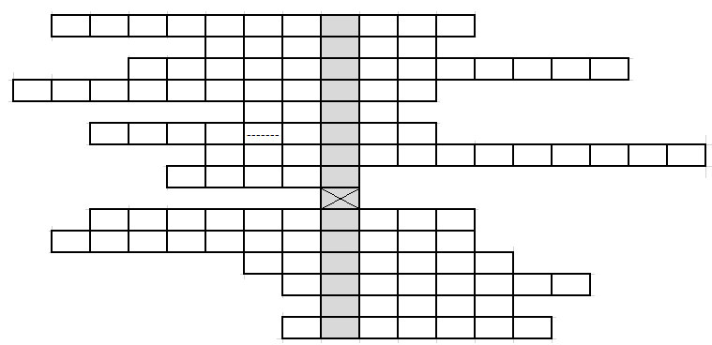
- jednotka udávající množství energie v potravinách

Podpis: ……………………………………………..

